2020年厦门大学翔安校区博学园区应急疏散演练学院协调事项

一、各学院应编制学院紧急事件应对操作方案，明确紧急事件下的处置流程。方案的编制要可操作，处置流程要通畅，处置主体职责要明确，要包括在学生群体中设立安全委员，并对其职责进行明确规定。演练当天，所有电话该打的都要打过去，接通并且模拟对话。事后会抽查是否有拨打电话。
二、公寓办将组织工作人员，对演练当天各学院的组织工作进行考核，主要考核疏散过程中学生疏散是否有序，学生疏散时动作是否规范、集合是否迅速、清点人数是否准确等。
三、通知学生疏散演练相关事宜。学院辅导员在演练前应对参与演练的学生进行详细通知，告知演练的时间、疏散通道、集合地点，同时做好应急疏散、紧急情况逃生的技能培训教育工作，通知时应强调以下注意事项：
（1）听到紧急疏散警报后才能离开宿舍，提醒学生不要提前离开；
（2）撤离时可口捂湿毛巾，顺手带走饮用水，勿穿高跟鞋。疏散时注意安全，切不可慌张，不要快速跑动，可采用小步快走的方式撤离；
（3）请预先保管好贵重物品，撤离前锁好窗户，最后一个撤离的同学锁好房门；
（4）交通管制时间和路段：管制时间：11月9日6:45-7:20；管制路段：三期学生公寓博学园区周边路段；
（5）请勿在演练相关路段及消防安全通道停放自行车；演练前后勤人员将对公共区域进行大扫除，请将公共走廊、宿舍门口堆积的物品收回房间内（例如：纸皮箱、鞋架、鞋子、花盆等）；
（6）若在演练过程中发生擦伤或意外，请至博学园区大门口救护车处（详见疏散示意图）进行救治；
（7）为保障同学的财物安全，演练过程中宿舍楼栋和园区门口，只出不进，演练结束后恢复正常；
（8）演练过程中会使用烟雾弹，请把园区楼下、走廊及阳台外的衣物提前收回宿舍，以免被烟灰弄脏；
（9）11月9日7:00左右，警报响起演练开始时，学生宿舍会全部断电，请同学们提前将所有电器插座拔掉（防止恢复供电后发生电器着火意外）。演练结束后，水电中心将在7：30左右批量供电，请同学们在演练结束后，务必返回宿舍确认供电情况。辅导员统计未回宿舍同学的宿舍情况，将宿舍没有人的房间号按照附件3的格式报给水电中心，水电中心会据此对没有人的房间断电，学生可在回到宿舍后拨打水电中心电话2886115申请恢复供电。【重要！！！】
四、相关学院辅导员于2020年11月9日6:45前到达现场，进行演练的指导与协调工作。
五、演练结束后，学院需要组织人员清点人数，并于2020年11月9日12:00前将未参加演练的学生名单按照附件4《2020年厦门大学“11.9”应急疏散演练——未参加演练学生名单》的格式，汇总并发送至xagyb@xmu.edu.cn。
附件1 厦门大学翔安校区“11.9”应急疏散演练基本方案
一、演练时间：2020年11月9日 上午7:00左右开始。
二、演练范围：三期学生公寓博学园区。
三、疏散演练示意图
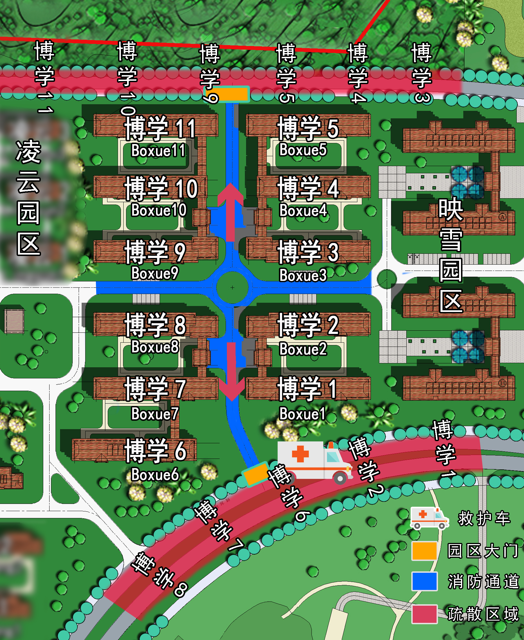

四、演练流程
时间 | 事 项
6:30 | 1. 公寓办负责粘贴各个学院疏散集中点的指示标志；  2. 保卫办开始对附近道路进行交通管制；  3. 后勤人员再次对明显堵住疏散通道（园区铁门附近、架空层、楼道）的障碍物进行清查。
6:40 | 保卫办将烟雾弹及备用警铃放置在指定位置，指导学生助理如何点燃烟雾弹。
6:50-6:59 | 1. 禁止学生出入园区宿舍，如果一定要出去，由后勤门岗保安进行登记，演练结束后统一列入未参加演练的学生名单。  2. 6:55宿管员至博学7-219点燃一支烟，模拟火灾宿舍，消控室后勤安防人员接到烟雾报警器警报后，通知安防值班人员现场确认火情。
7:00左右 | 1. 消控室拉响警报，演练开始；  2. 学生点燃烟雾弹；  3. 各部门、学院根据疏散演练预案开始，学生开始疏散。
7:06-7:10 | 1. 各学院清点人数，统计未到场同学名单（附件3）；  2. 各学院统计演练后未回宿舍的房间号，填写《学生未回宿舍房间统计回执表》（附件4），现场交给水电中心工作人员（博学园区入口处的保安岗亭），水电中心将回到宿舍的学生的宿舍进行供电，对于未供电的宿舍，待学生电话申请后予以供电。
注意：学院可根据以上演练流程，制定本学院的演练方案，但必须尽量确保演练的真实度。
附件2 11.9应急疏散演练各学院住宿学生情况统计表
（数据截止2020年10月28日）
楼栋 | 人数 | 学院分布 | 各学院人数
博学1 | 0 | 暂无学生入住
博学2 | 200 | 电子科学与技术学院 | 144
博学2 | 200 | 航空航天学院 | 56
博学3 | 169 | 公共卫生学院 | 29
博学3 |  | 海外教育学院/国际学院 | 25
博学3 |  | 航空航天学院 | 105
博学3 |  | 环境与生态学院 | 1
博学3 |  | 生命科学学院 | 4
博学3 |  | 药学院 | 4
博学3 |  | 医学院 | 1
博学4 | 134 | 公共卫生学院 | 1
博学4 | 134 | 海外教育学院/国际学院 | 1
博学4 | 134 | 海洋与地球学院 | 8
博学4 | 134 | 航空航天学院 | 107
博学4 | 134 | 化学化工学院 | 1
博学4 | 134 | 能源学院 | 1
博学4 | 134 | 萨本栋微米纳米科学技术研究院 | 4
博学4 | 134 | 生命科学学院 | 10
博学4 | 134 | 医学院 | 1
博学5 | 155 | 公共卫生学院 | 2
博学5 | 155 | 海洋与地球学院 | 9
博学5 | 155 | 航空航天学院 | 30
博学5 | 155 | 化学化工学院 | 8
博学5 | 155 | 环境与生态学院 | 2
博学5 | 155 | 能源学院 | 1
博学5 | 155 | 生命科学学院 | 96
博学5 | 155 | 医学院 | 7
博学6 | 96 | 公共卫生学院 | 2
博学6 | 96 | 海洋与地球学院 | 5
博学6 | 96 | 航空航天学院 | 30
博学6 | 96 | 环境与生态学院 | 5
博学6 | 96 | 萨本栋微米纳米科学技术研究院 | 1
博学6 | 96 | 生命科学学院 | 33
博学6 | 96 | 物理科学与技术学院 | 1
博学6 | 96 | 药学院 | 1
博学6 | 96 | 医学院 | 18
博学7 | 110 | 法学院 | 1
博学7 | 110 | 公共卫生学院 | 8
博学7 | 110 | 海洋与地球学院 | 2
博学7 | 110 | 航空航天学院 | 56
博学7 | 110 | 化学化工学院 | 5
博学7 | 110 | 环境与生态学院 | 3
博学7 | 110 | 经济学院 | 4
博学7 | 110 | 能源学院 | 2
博学7 | 110 | 生命科学学院 | 9
博学7 | 110 | 数学科学学院 | 1
博学7 | 110 | 台湾研究院 | 1
博学7 | 110 | 王亚南经济研究院 | 2
博学7 | 110 | 药学院 | 2
博学7 | 110 | 医学院 | 14
博学8 | 89 | 海外教育学院/国际学院 | 1
博学8 | 89 | 海洋与地球学院 | 8
博学8 | 89 | 航空航天学院 | 2
博学8 | 89 | 化学化工学院 | 1
博学8 | 89 | 环境与生态学院 | 14
博学8 | 89 | 能源学院 | 1
博学8 | 89 | 人文学院 | 1
博学8 | 89 | 生命科学学院 | 27
博学8 | 89 | 信息学院 | 2
博学8 | 89 | 药学院 | 1
博学8 | 89 | 医学院 | 31
博学9 | 97 | 公共卫生学院 | 9
博学9 | 97 | 海洋与地球学院 | 19
博学9 | 97 | 航空航天学院 | 13
博学9 | 97 | 环境与生态学院 | 7
博学9 | 97 | 萨本栋微米纳米科学技术研究院 | 1
博学9 | 97 | 生命科学学院 | 21
博学9 | 97 | 药学院 | 4
博学9 | 97 | 医学院 | 23
博学10 | 164 | 公共卫生学院 | 19
博学10 | 164 | 航空航天学院 | 144
博学10 | 164 | 生命科学学院 | 1
博学11 | 189 | 航空航天学院 | 189
总计 | 1403
附件3 学院演练后学生未回宿舍统计回执表
学院辅导员签字：
楼栋号 | 宿舍号
学院辅导员在演练结束后，需将未回到宿舍学生的宿舍号记录下来，提交水电中心。水电中心工作人员会对有人的宿舍进行供电，未供电的宿舍请辅导员通知学生在回到宿舍后，直接拨打水电中心电话2886115，申请恢复供电。
附件4 2020年厦门大学“11.9”应急疏散演练——未参加学生名单
学院 | 姓名 | 性别 | 学号 | 楼栋 | 房号 | 联系方式 | 未参加原因
各学院辅导员在演练集中点进行未到学生清点，请于2020年11月9日12:00前发送未到名单至公寓办邮箱（xagyb@xmu.edu.cn）。

